ACTIVIDADES DE MRU
- Observando atentamente un gráfico en el que se representa la posición con respecto al tiempo, es posible conocer, la velocidad de un móvil.
- ¿Podría decir en cuál de los dos gráficos el móvil posee mayor velocidad, sabiendo que la trayectoria es la misma?
- Calcule la velocidad del móvil A y del móvil B.
- Realiza la gráfica de la velocidad en función del tiempo del más veloz.
- La velocidad del flujo sanguíneo alcanzará aproximadamente a 30 cm/s, suponiendo una vena en línea recta, ¿Qué tiempo se demora al recorrer 30 cm?
- Calcular la distancia en metros, recorrida por un móvil que en un cuarto de hora ha desarrollado una velocidad de 1,8 km/h.
- Analiza la tabla de datos del movimiento de un corredor en un tramo recto de una competencia. Determina:
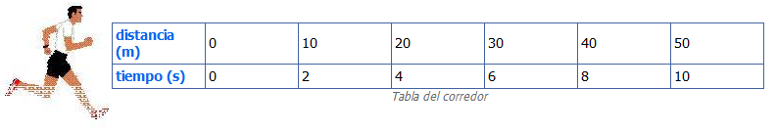
- Realiza la gráfica del desplazamiento en función del tiempo
- La velocidad del corredor
- Distancia recorrida a los 3,2 s de iniciado el movimiento.
- Realiza la gráfica de velocidad en función del tiempo
- ¿En qué tiempo habrá realizado una distancia de 32 m?

- Una moto pasa a las 10 h por una señal que marca el kilómetro 30km de una ruta y marcha todo el tiempo a 80 km/h. Determina:
- ¿En qué kilómetro de la ruta estará a las 15 h?
- Si su destino está en el kilómetro 500 km. ¿A qué hora habrá llegado?
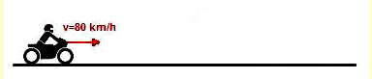
30 km
10 h

15 h
500 km


- Un avión que vuela desde el aeropuerto de Domingo Faustino Sarmiento demora 1,33 h hasta el aeropuerto Jorge Newbery que se encuentra a una distancia de 1197 km. ¿Cuál es la velocidad del avión? Expresar el resultado en m/s.

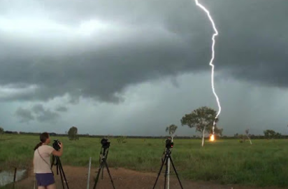
- En una noche de tormenta una persona observa el relámpago de una descarga atmosférica y 12 s después escucha el estallido. ¿Cuál será la distancia entre la persona y el lugar en donde impactó la descarga? Considere que la velocidad del sonido es de 343 m/s. Exprese el resultado en Km.
- ¿Cuánto tarda en llegar la luz del sol a la Tierra?, si la velocidad de la luz es de 300.000 km/s y el sol se encuentra a 150.000.000 km de distancia.

